Сообщение от 25.06.2020 г.
о возможном установлении публичного сервитута

В соответствии с п. 3 ст. 39.42 Земельного кодекса Российской Федерации администрация городского поселения Игрим информирует о рассмотрении ходатайства Акционерное общество «Югорская региональная электросетевая компания» ( АО «ЮРЭСК») об установлении публичного сервитута в целях эксплуатации сооружения: «ВЛ 110кВ Игрим-Березово с ПС 110кВ Березово и Игрим, с ответвлением на п. Ванзетур и ответвлением на д. Шайтанка с ПС 110 кВ Шайтанка", 2-этап-I участок "ВЛ 110 кВ Березово-Шайтанка и светоограждение опор № 414-433"», с кадастровым номером 86:05:0000000:2209, в отношении:
1. земельного участка с кадастровым номером: 86:05:0324112:187 (95 кв.м.).
2. земель, расположенных в кадастровом квартале: 86:05:0324112 (14 кв.м.).

Графическое описание местоположения границ публичного сервитута:
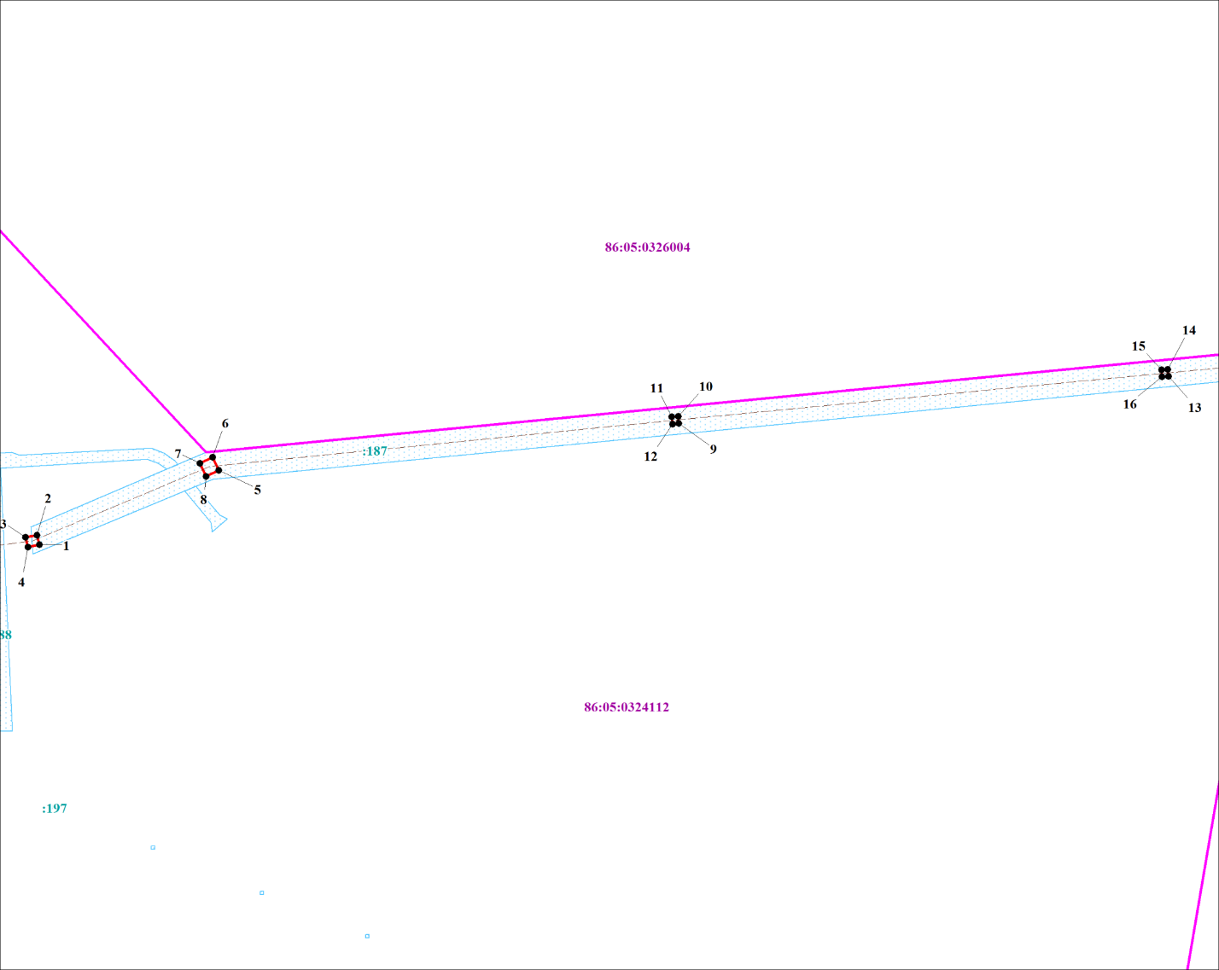
Заинтересованные лица в течение тридцати дней со дня опубликования настоящего сообщения могут ознакомиться с поступившим ходатайством об установлении публичного сервитута и прилагаемым к нему описанием местоположения границ публичного сервитута по адресу: пгт.Игрим, ул.Губкина, 1, кабинет №8, в рабочие дни с 09 -00 до 17-00 часов (перерыв с 13-00 до 14-00 часов).
Правообладатели земельных участков, если их права не зарегистрированы в Едином государственном реестре недвижимости, в течение тридцати дней со дня опубликования настоящего сообщения могут подать заявление об учете их прав (обременений прав) на земельный участок с приложением копий документов, подтверждающих эти права (обременения прав), с указанием почтового адреса и (или) адреса электронной почты.
Данное сообщение о поступившем ходатайстве об установлении публичного сервитута размещено на официальном сайте муниципального образования городское поселение Игрим в информационно-телекоммуникационной сети «Интернет» по адресу: www.admigrim.ru.

